NOTA ACLARATORIA
El Paisnal 06 de Abril de 2022

Público en general

Presente.

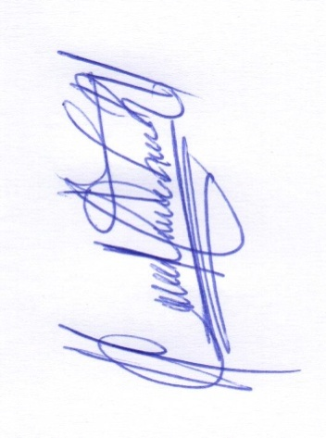
Por este medio , la Alcaldía Municipal de la ciudad de El Paisnal , hace del conocimiento general en cumplimiento de la Ley de Acceso a la Información Pública Se solicitó La información oficiosa el listado de obras en ejecución o ejecutadas durante los meses de mayo a Diciembre 2021 según lo entrego por escrito el encargado de la unidad de proyectos menciono para meses de Mayo a Diciembre de 2021 la información de proyectos en ejecución o ejecutados no hay registros de esta unidad , porque están en custodia por la auditoría de la corte de cuentas . cuando se tenga la información se hará del conocimiento en general. Por lo tanto no se puede ser publicada y para los efectos pertinentes se extiende la presente.


Licda. Clelia Mairena Leiva de Villatoro
Oficial de Información

